PLANTILLA DE TRABAJO
PLAN DE PRUEBAS
Formato para diseñar, ejecutar y comunicar pruebas de software
Curso / grupo | ADSO – 3219160
Equipo / estudiante(s) | Samuel Gutierrez, Andres Jaramillo, Miguel Garces
Proyecto evaluado | Ruta Contable – Proceso Pagos · Subproceso Gestión de pagos
Versión / fecha | v1.0 | 22/10/2026

Cómo usar esta plantilla
Completen cada sección con información verificable. Las frases entre corchetes son instrucciones: deben reemplazarlas por decisiones concretas del equipo. El plan debe permitir que otra persona entienda qué se probará, cómo, con qué datos, quién lo hará y cuándo se considerará aceptable el resultado.

1. Objetivo y contexto
Describan brevemente qué problema resuelve el sistema y qué se espera aprender o comprobar con las pruebas.
Objetivo del plan:
Comprobar, desde la interfaz, que el administrador registra la mensualidad de cada socio, la marca como pagada o morosa y consulta el historial de pagos, y registrar las diferencias entre RF-053 a RF-058 y lo que hace el aplicativo.
Contexto del sistema:
En el aplicativo los pagos de socios se gestionan en la pantalla Mensualidades: un solo registro por socio y periodo que nace Pendiente y pasa a Pagado o Moroso con un botón. No hay una opción para generar la cartera de todos los socios a la vez (RF-053), ni facturas con detalle y pagos (RF-055 y RF-058), ni método de pago en esa pantalla (RF-056). El método de pago existe en Transacciones y en los pagos en línea, y el historial se consulta en Transacciones (con el detalle de los pagos de la pasarela) y, para el socio, en Mis Pagos. RF-055 y RF-058 son casi idénticas (la segunda solo cambia socio o proveedor por proveedor). La pantalla Cartera pertenece al subproceso Gestión de cartera y no se prueba aquí. El “gestor” de la matriz es un administrador con sesión iniciada; en el proyecto es el dueño (owner) con admin_demo.

2. Alcance de las pruebas

2.1 Incluido en el alcance
Funcionalidades, módulos o procesos que sí se probarán:
• Listado, búsqueda, filtros, alertas y totales de las mensualidades (RF-057).
• Registro de la mensualidad por socio y periodo, con valor y vencimiento (RF-053, RF-054).
• Registro del pago y marca de moroso (RF-054).
• Método de pago en Transacciones (RF-056).
• Historial de pagos en Transacciones y en Mis Pagos (RF-057).
• Facturación (RF-055, RF-058): se comprueba si existe y se registra la diferencia.

2.2 Fuera del alcance
Funcionalidades, dispositivos, integraciones o escenarios que no se probarán y por qué:
• Pagos en línea con PayPal (cobro, captura y webhook): se prueban cuando se vea esa pasarela; aquí solo se consulta su detalle.
• Compras y proveedores: pertenecen a Gestión de compras.
• Cartera, reportes y cierre de periodo: pertenecen a Gestión de cartera y Gestión financiera.
• Pruebas de estrés o carga extrema y pruebas de penetración profundas: no hay ambiente ni tiempo para ello en este ciclo.
• Verificación del hardware (RS-01 a RS-06) y del hosting Linux (RS-10): son requisitos de infraestructura, no del subproceso.

3. Elementos a probar y requisitos
Relacionen cada elemento con el requisito, historia de usuario o regla de negocio que le da origen.
ID | Elemento / módulo | Requisito relacionado | Riesgo o prioridad | Observaciones
EP-PAG-01 | Mensualidades (listado) | RF-057 | Medio | Tabla con periodo, socio, documento, valor, vencimiento, fecha de pago, días de mora y estado; buscador por socio o documento, filtros de mes y estado, tres totales y alertas de mora y de próximos vencimientos.
EP-PAG-02 | Registro de la mensualidad | RF-053 · RF-054 | Alto | Ventana con socio activo, periodo, valor y fecha de vencimiento obligatorios y observaciones. Rechaza valor cero y repetir socio y periodo.
EP-PAG-03 | Registro del pago y mora | RF-054 | Alto | Botones Registrar Pago y Marcar Moroso. La fecha de pago es la del día y los días de mora se calculan solos.
EP-PAG-04 | Método de pago | RF-056 | Medio | Lista Efectivo, Transferencia, Tarjeta y Cheque en Nueva Transacción; Mensualidades no la pide.
EP-PAG-05 | Historial de pagos | RF-057 | Medio | Transacciones ordenadas de la más reciente a la más antigua, detalle de pagos de la pasarela y Mis Pagos del socio.
EP-PAG-06 | Facturación | RF-055 · RF-058 | Alto | No existe el subproceso. Solo hay un campo de texto “N° Factura” en Compras, sin detalle, total ni pagos.

4. Estrategia y tipos de prueba
Marquen las opciones que aplican y expliquen la decisión. No es necesario elegir todos los tipos.
Tipo | ¿Aplica? | ¿Qué se comprobará? | Técnica / herramienta
Funcional | [X] Sí [ ] No | Registro de la mensualidad de cada socio por periodo, cambio de su estado a pagado o moroso, método de pago, consulta del historial de pagos y facturación. | Caja negra: partición de equivalencias, valores límite y casos negativos; ejecución manual.
Usabilidad | [X] Sí [ ] No | Claridad de formularios, mensajes de error y confirmaciones del subproceso (RNF-002 y RNF-008). | Recorrido de tareas con un usuario de prueba y lista de verificación heurística.
Rendimiento | [ ] Sí [X] No | No aplica de forma individual: las reglas de esta sección no definen tiempos de respuesta. | —
Seguridad | [X] Sí [ ] No | Solo el administrador accede a Mensualidades y Transacciones; el socio solo ve sus propios pagos en línea; sin sesión no se muestra ningún dato. | Casos negativos por rol y prueba de acceso por URL directa.
Compatibilidad | [ ] Sí [X] No | No aplica de forma individual: navegadores y diseño responsivo se verifican después sobre el sistema completo. | —
Regresión | [X] Sí [ ] No | Repetir los casos fallidos y los de prioridad Alta del subproceso después de cada corrección. | Re-ejecución manual del subconjunto de casos.

Enfoque general (manual, automatizado o mixto) y justificación:
Enfoque manual: todos los casos se ejecutan desde la interfaz web, pantalla por pantalla, con datos ficticios.
Se justifica porque el sistema está en construcción y las reglas de negocio cambian con frecuencia; automatizar ahora costaría más que repetir los casos a mano.

5. Ambiente, herramientas y datos de prueba
Elemento | Descripción / versión | Responsable o ubicación
Ambiente | Pruebas: aplicativo web en un ambiente propio con base de datos de pruebas y datos ficticios, separado de cualquier dato real. Precondición general: existe la cuenta de administrador de prueba admin_demo, cargada como dato de prueba; con ella el dueño (owner) hace de “gestor”. Existen socios activos ficticios y al menos un periodo (mes) configurado. | Equipo de pruebas · URL o servidor local: por definir
Sistema operativo | Windows 10/11 (el requisito RS-07 pide Windows 7 o superior, Linux o macOS). | Equipo de cada integrante
Navegador / dispositivo | Chrome, Firefox y Edge (versiones actuales). Tablet y móvil con modo dispositivo de DevTools. | Equipo / emulador del navegador
Herramientas | Este formato (casos y registro de ejecución) y el navegador web. | Carpeta Ruta Contable › Documentacion del Drive
Datos de prueba | Usuarios por rol (administrador, gestor, sin permisos); socios ficticios con documento desde 1000000001; montos válidos, 0 y negativos; textos vacíos y con espacios; fechas límite del periodo. Cuenta admin_demo y socio_demo; socios ficticios activos e inactivos; periodos configurados; mensualidades en estado pendiente (vencimiento futuro y pasado), moroso y pagado; valores 0, negativos y válidos; pago de la pasarela ficticio PRUEBA-PASARELA-0001. | Archivo de carga en la carpeta del proyecto · responsable: Ejecución

Cuidado con los datos
No utilicen contraseñas reales, datos personales reales ni información sensible. Para la clase, empleen datos ficticios y anoten qué combinación de valores permite repetir la prueba.

6. Roles y responsabilidades
Rol | Persona | Responsabilidades
Diseño de pruebas | Samuel | Diseñar y mantener los casos del subproceso a partir de la matriz de requisitos.
Ejecución | [Por asignar] | Ejecutar los ciclos 1 y 2 según el cronograma y registrar resultados y evidencias.
Desarrollo / corrección | [Por asignar] | Atender los defectos por severidad y confirmar cada corrección.
Revisión / aprobación | [Por asignar] | Verificar los criterios de salida y aprobar el cierre del subproceso.

7. Criterios del plan
Los criterios convierten el plan en una decisión objetiva: indican cuándo se puede comenzar, cuándo se puede cerrar y cuándo se debe detener el trabajo.
Criterio | Definición para este proyecto
Entrada | Subproceso Gestión de pagos desplegado en el ambiente de pruebas; usuarios de prueba creados por rol; datos ficticios cargados; requisitos RF-053 a RF-058 sin ambigüedades pendientes.
Salida / aceptación | 100 % de los casos de prioridad Alta ejecutados; al menos 90 % de los casos aprobados; ningún defecto crítico o alto abierto; reglas de negocio del subproceso verificadas.
Suspensión | Ambiente caído más de 1 hora; defecto bloqueante que impide iniciar sesión o abrir el subproceso; base de datos dañada; más del 30 % de los casos fallidos en un mismo ciclo.
Reanudación | Defecto corregido y verificado, nueva versión desplegada, base de datos restaurada y prueba de humo (inicio de sesión y apertura del subproceso) aprobada.

8. Diseño de casos de prueba
Cada caso debe ser reproducible. Escriban pasos concretos, datos específicos y un resultado esperado observable.
ID | Funcionalidad / requisito | Precondiciones | Pasos de prueba | Resultado esperado | Prioridad
CP-PAG-01 | Listado, búsqueda y totales de mensualidades · RF-057 · Consultar el listado de mensualidades (positivo) | Sesión de administrador iniciada (admin_demo); pantalla “Mensualidades” abierta. | 1. Leer el título “Gestión de Mensualidades” y el contador de pagos.  2. Revisar las columnas Periodo, Socio, Documento, Valor, Vencimiento, Fecha Pago, Días Mora, Estado y Acciones. | Se muestra un pago por fila con su periodo, valor y estado, y el texto “Mostrando 1–N de N mensualidades”. | Alta
CP-PAG-02 | Listado, búsqueda y totales de mensualidades · RF-057 / RN-001 · Orden del historial | Sesión de administrador iniciada (admin_demo); pantalla “Mensualidades” abierta; existen mensualidades de varios periodos y socios. | 1. Revisar el orden de las filas. | Las filas van del periodo más reciente al más antiguo y, dentro de cada periodo, por nombre del socio de la A a la Z. El orden es por periodo, no por la fecha en que se pagó. | Media
CP-PAG-03 | Listado, búsqueda y totales de mensualidades · RF-057 · Buscar por socio o documento | Sesión de administrador iniciada (admin_demo); pantalla “Mensualidades” abierta; existe el socio “Carlos Prueba” (documento 1000000001) con una mensualidad. | 1. Escribir “carlos” en “Buscar por socio...”.  2. Escribir 1000000001.  3. Borrar el texto. | En los dos primeros pasos aparece solo el pago de ese socio; al borrar vuelve el listado completo. | Alta
CP-PAG-04 | Listado, búsqueda y totales de mensualidades · RF-057 · Filtrar por mes y por estado | Sesión de administrador iniciada (admin_demo); pantalla “Mensualidades” abierta; existen pagos de varios periodos y estados. | 1. Elegir un mes en “Todos los meses”.  2. Elegir “Pendiente” en el filtro de estado.  3. Volver a “Todos”. | La tabla muestra solo los pagos del mes y del estado elegidos; con “Todos” vuelve el listado completo. | Media
CP-PAG-05 | Listado, búsqueda y totales de mensualidades · RF-057 · Búsqueda sin resultados | Sesión de administrador iniciada (admin_demo); pantalla “Mensualidades” abierta. | 1. Escribir un texto que no coincida con ningún socio. | La tabla muestra “No hay pagos mensuales registrados”. | Baja
CP-PAG-06 | Listado, búsqueda y totales de mensualidades · RF-057 · Totales y alertas | Sesión de administrador iniciada (admin_demo); pantalla “Mensualidades” abierta; existen pagos pendientes, pagados y morosos, y uno pendiente que vence en 3 días o menos. | 1. Leer Total Pendiente, Total Pagado y Total en Mora.  2. Leer los avisos sobre la tabla. | Cada total suma los valores de los pagos de ese estado que se ven en la tabla. Aparece “N pagos en mora” y “N pago vence en los próximos 3 días”. | Media
CP-PAG-07 | Listado, búsqueda y totales de mensualidades · RF-057 / RN-003 · El historial no se modifica desde la vista | Sesión de administrador iniciada (admin_demo); pantalla “Mensualidades” abierta; existen pagos pendientes, morosos y pagados. | 1. Revisar la columna Acciones de un pago Pagado.  2. Revisar la de uno Pendiente y la de uno Moroso. | Los pagos Pagados no tienen botones. Los Pendientes muestran Registrar Pago y Marcar Moroso y los Morosos, Registrar Pago: la vista de consulta es también la de gestión, y se registra como diferencia con RN-003. | Media
CP-PAG-08 | Registro de la mensualidad por socio y periodo · RF-053 / RF-054 · Registrar la mensualidad de un socio (positivo) | Sesión de administrador iniciada (admin_demo); pantalla “Mensualidades” abierta; el socio “Carlos Prueba” está activo y no tiene pago en el periodo elegido. | 1. Pulsar “+ Registrar Pago”.  2. Elegir el socio en “Seleccionar socio...” y el periodo en “Seleccionar periodo...”.  3. Escribir Valor 85000 y una Fecha de Vencimiento.  4. Pulsar “Guardar Pago”. | Aparece “Pago mensual creado correctamente”, la ventana se cierra y el pago aparece en el listado en estado Pendiente. | Alta
CP-PAG-09 | Registro de la mensualidad por socio y periodo · RF-053 · Campos obligatorios vacíos (negativo) | Sesión de administrador iniciada (admin_demo); ventana “Registrar Pago Mensual” abierta. | 1. Pulsar “Guardar Pago” con todo vacío.  2. Repetir eligiendo solo el socio, luego socio y periodo, luego añadiendo el valor. | No se guarda en ningún caso: el navegador señala el primer campo vacío. Los avisos propios del aplicativo no llegan a verse porque el navegador frena el envío antes. | Alta
CP-PAG-10 | Registro de la mensualidad por socio y periodo · RF-053 / RN-003 · Valor igual a cero (negativo) | Sesión de administrador iniciada (admin_demo); ventana “Registrar Pago Mensual” abierta. | 1. Elegir socio y periodo, escribir Valor 0 y una fecha de vencimiento.  2. Pulsar “Guardar Pago”. | No se crea el pago; se muestra “El valor debe ser numérico y mayor a cero”. | Alta
CP-PAG-11 | Registro de la mensualidad por socio y periodo · RF-053 / RN-003 · Valor negativo (negativo) | Sesión de administrador iniciada (admin_demo); ventana “Registrar Pago Mensual” abierta. | 1. Escribir Valor -5000 con los demás datos válidos.  2. Pulsar “Guardar Pago”. | No se envía: el navegador indica que el valor mínimo es 0. | Media
CP-PAG-12 | Registro de la mensualidad por socio y periodo · RF-053 / RN-002 · Mensualidad repetida para el mismo socio y periodo (negativo) | Sesión de administrador iniciada (admin_demo); ventana “Registrar Pago Mensual” abierta; el socio “Carlos Prueba” ya tiene pago en el periodo que se elige. | 1. Elegir ese socio y ese periodo con un valor y vencimiento válidos.  2. Pulsar “Guardar Pago”. | No se crea el pago; se muestra “El socio ya tiene un pago mensual registrado para ese periodo”. Cubre también RN-004 de RF-054. | Alta
CP-PAG-13 | Registro de la mensualidad por socio y periodo · RF-054 / RN-001 · Solo socios activos y periodos existentes | Sesión de administrador iniciada (admin_demo); ventana “Registrar Pago Mensual” abierta; existe un socio inactivo. | 1. Abrir la lista “Seleccionar socio...”.  2. Abrir la lista “Seleccionar periodo...”. | La lista de socios solo muestra socios activos y la de periodos solo los periodos configurados, de modo que no se puede registrar un pago para un socio o periodo inexistente. | Media
CP-PAG-14 | Registro de la mensualidad por socio y periodo · RF-053 · Sin periodos configurados | Sesión de administrador iniciada (admin_demo); no existe ningún periodo configurado; pantalla “Mensualidades” abierta. | 1. Leer los avisos de la pantalla.  2. Pulsar “+ Registrar Pago” y revisar el campo Periodo. | Aparece “No hay periodos configurados. Debes crear un periodo (mes) antes de registrar pagos mensuales.”; el campo Periodo muestra “No hay periodos configurados” y “Guardar Pago” está desactivado. | Baja
CP-PAG-15 | Registro de la mensualidad por socio y periodo · RF-053 · Generar la cartera de todos los socios | Sesión de administrador iniciada (admin_demo); pantalla “Mensualidades” abierta. | 1. Buscar una opción para generar de una vez la cartera de un periodo para todos los socios. | La matriz pide generar la cartera de pagos. El aplicativo solo permite crear el pago de un socio y un periodo a la vez, sin generación masiva: se registra como diferencia. | Media
CP-PAG-16 | Registro del pago y cambio de estado · RF-054 · Registrar el pago de una mensualidad pendiente (positivo) | Sesión de administrador iniciada (admin_demo); pantalla “Mensualidades” abierta; existe un pago Pendiente con vencimiento futuro. | 1. En la fila del pago pulsar “Registrar Pago”. | Aparece “Pago mensual actualizado correctamente”; el estado pasa a Pagado, Fecha Pago muestra la fecha de hoy, Días Mora queda en “-”, los botones desaparecen y Total Pagado aumenta en el valor del pago. | Alta
CP-PAG-17 | Registro del pago y cambio de estado · RF-054 / RN-003 · Pago después del vencimiento | Sesión de administrador iniciada (admin_demo); pantalla “Mensualidades” abierta; existe un pago Pendiente con vencimiento pasado. | 1. Pulsar “Registrar Pago” en esa fila. | El pago queda Pagado con la fecha de hoy y Días Mora muestra los días transcurridos entre el vencimiento y esa fecha. | Media
CP-PAG-18 | Registro del pago y cambio de estado · RF-054 · Marcar una mensualidad como morosa | Sesión de administrador iniciada (admin_demo); pantalla “Mensualidades” abierta; existe un pago Pendiente con vencimiento pasado. | 1. Pulsar “Marcar Moroso” en la fila. | Aparece “Pago mensual actualizado correctamente”; el estado pasa a Moroso, Días Mora muestra los días desde el vencimiento hasta hoy y aumentan Total en Mora y el aviso “N pagos en mora”. | Alta
CP-PAG-19 | Registro del pago y cambio de estado · RF-054 · Registrar el pago de una mensualidad morosa | Sesión de administrador iniciada (admin_demo); pantalla “Mensualidades” abierta; existe un pago Moroso. | 1. Pulsar “Registrar Pago” en la fila. | El pago pasa a Pagado, con la fecha de hoy y los días de mora de retraso, y desaparece de Total en Mora. | Media
CP-PAG-20 | Registro del pago y cambio de estado · RF-054 / RN-001 · Fecha y valor del pago | Sesión de administrador iniciada (admin_demo); pantalla “Mensualidades” abierta; existe un pago Pendiente. | 1. Buscar dónde escribir la fecha y el valor del pago antes de registrarlo. | RI-054 pide la fecha y el valor del pago. El aplicativo no los pide: usa la fecha de hoy y el valor de la mensualidad, y no admite abonos parciales. Se registra como diferencia. | Media
CP-PAG-21 | Registro del pago y cambio de estado · RF-054 / RN-004 · Cancelar o exentar una mensualidad | Sesión de administrador iniciada (admin_demo); pantalla “Mensualidades” abierta; existe un pago Pendiente. | 1. Buscar un botón para marcar el pago como Exento o Cancelado. | El filtro de estado tiene Exento y Cancelado, pero la pantalla no tiene botones para asignarlos: se registra como diferencia. | Baja
CP-PAG-22 | Método de pago · RF-056 / RN-002 · Opciones del método de pago (positivo) | Sesión de administrador iniciada (admin_demo); pantalla “Transacciones” abierta. | 1. Pulsar “+ Nueva Transacción”.  2. Abrir la lista “Método de Pago”. | La lista tiene exactamente Efectivo, Transferencia, Tarjeta y Cheque, con Efectivo elegido por defecto. | Alta
CP-PAG-23 | Método de pago · RF-056 / RN-001 · Registrar una transacción con método Transferencia | Sesión de administrador iniciada (admin_demo); pantalla “Transacciones” abierta; existe una categoría de ingreso. | 1. Pulsar “+ Nueva Transacción”.  2. Elegir Tipo Ingreso, Monto 50000, una Categoría y la Fecha.  3. Elegir “Transferencia” en Método de Pago y escribir una Descripción.  4. Pulsar “Guardar Transacción”. | Aparece “Transacción registrada correctamente” y la columna Método de la nueva fila muestra “transferencia”. | Alta
CP-PAG-24 | Método de pago · RF-056 / RN-003 · No se puede guardar sin método | Sesión de administrador iniciada (admin_demo); pantalla “Transacciones” abierta; ventana “Nueva Transacción” abierta. | 1. Buscar en la lista “Método de Pago” una opción vacía. | La lista siempre tiene un método elegido y no tiene opción vacía, por lo que no se puede guardar una transacción sin método. | Media
CP-PAG-25 | Método de pago · RF-056 / RN-001 · Método en el pago de la mensualidad | Sesión de administrador iniciada (admin_demo); pantalla “Mensualidades” abierta; existe un pago Pendiente. | 1. Pulsar “Registrar Pago” en la fila.  2. Ir a Transacciones y revisar la columna Método del ingreso que se generó. | Mensualidades no pide método de pago. Si el ingreso queda con “—” en Método, se registra como diferencia con RN-001 y RN-003; si queda con un valor, se anota cuál y por qué. Debe confirmarse en la ejecución. | Alta
CP-PAG-26 | Historial de pagos · RF-057 / RN-001 · Orden cronológico de Transacciones | Sesión de administrador iniciada (admin_demo); pantalla “Transacciones” abierta; existen transacciones de varias fechas. | 1. Revisar la columna Fecha de arriba abajo. | Las transacciones van de la fecha más reciente a la más antigua. | Media
CP-PAG-27 | Historial de pagos · RF-057 · Ver el detalle de un pago de la pasarela | Sesión de administrador iniciada (admin_demo); pantalla “Transacciones” abierta; existe el pago de la pasarela ficticio PRUEBA-PASARELA-0001. | 1. En la fila con origen “Pasarela” pulsar “Ver detalle”.  2. Leer los datos.  3. Pulsar “Cerrar”. | Se abre “Pago de la pasarela” con la referencia y los datos Estado, Estado en la pasarela, Monto, Método, Concepto, Orden, Captura y Finalizado, sin campos editables. “Cerrar” vuelve a la lista. | Media
CP-PAG-28 | Historial de pagos · RF-057 / RN-003 · Las filas de Transacciones no se editan | Sesión de administrador iniciada (admin_demo); pantalla “Transacciones” abierta. | 1. Revisar los botones de las filas de origen Manual y de origen Pasarela. | La tabla no tiene botones de editar ni eliminar; solo las filas de la pasarela tienen “Ver detalle”. | Media
CP-PAG-29 | Historial de pagos · RF-057 / RN-002 · El socio ve solo sus pagos en Mis Pagos | Sesión iniciada con socio_demo; pantalla “Mis Pagos” abierta. | 1. Leer “Pagos registrados” y “Total aprobado”.  2. Revisar la tabla Referencia, Concepto, Estado, Monto, Método, Fecha y Comprobante. | Se muestran solo los pagos en línea de esa cuenta, del más reciente al más antiguo, con su método (si no tiene, “PayPal”). Si no tiene pagos, aparece “Todavía no tienes pagos”. | Media
CP-PAG-30 | Facturación · RF-055 · Gestionar facturas de socios | Sesión de administrador iniciada (admin_demo); pantalla “Mensualidades” abierta. | 1. Revisar el menú lateral y las pantallas de Mensualidades y Transacciones buscando facturas de socios, su detalle y pagos. | No existe el subproceso de facturación para socios: no hay facturas, detalle ni total automático. Se registra como diferencia. | Alta
CP-PAG-31 | Facturación · RF-058 / RN-001 · Facturas de proveedores | Sesión de administrador iniciada (admin_demo); pantalla “Compras” abierta. | 1. Pulsar “+ Nueva Compra” y revisar el campo “N° Factura”.  2. Buscar detalle de factura, total automático y pagos asociados. | Solo hay un campo de texto “N° Factura” (y la columna Factura en la tabla). No hay detalle de factura, total automático, pagos asociados ni control de que el pago no supere el total: se registra como diferencia con RN-002 a RN-006. | Alta
CP-PAG-32 | Acceso a los pagos · RF-057 / RN-001 · Sin sesión no se accede a los pagos | Sesión cerrada. | 1. Cerrar sesión.  2. Pulsar el botón “Atrás” del navegador. | No se muestra el listado de mensualidades; se pide iniciar sesión. | Alta
CP-PAG-33 | Acceso a los pagos · RF-057 / RN-001 · Un usuario de rol Usuario no gestiona mensualidades | Sesión iniciada con un usuario de rol Usuario (socio_demo). | 1. Revisar el menú lateral. | El menú no muestra Mensualidades ni Transacciones; solo aparece Mis Pagos entre los pagos. | Alta

Evidencias de pantalla de los casos
Las figuras siguen la ruta de uso real y el orden de los grupos de la tabla de casos. Hay una figura por pantalla y cada grupo indica los casos que se ejecutan sobre ella; los grupos de pago, facturación y acceso no tienen figura propia. Los recuadros rojos numerados señalan los elementos que los casos revisan. Los resultados de cada ejecución se registran en el ítem 9.

Listado, búsqueda y totales de mensualidades (CP-PAG-01 a CP-PAG-07)
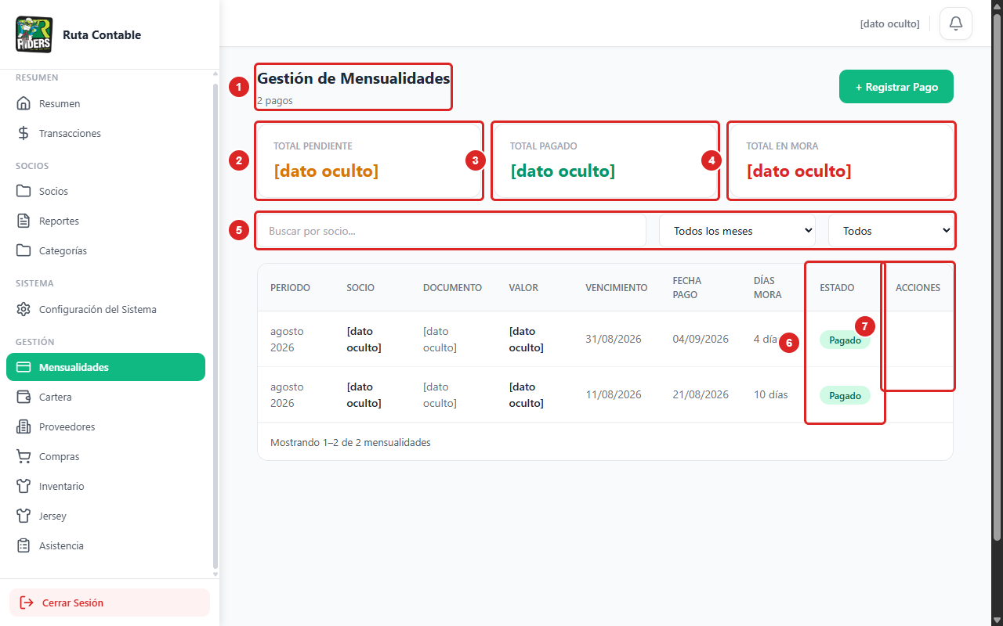
Figura 1. Pantalla Mensualidades: listado, búsqueda y totales.
1. Título y contador de pagos.
2. Total Pendiente.
3. Total Pagado.
4. Total en Mora.
5. Buscador por socio o documento y filtros de mes y estado.
6. Columna Estado de cada pago.
7. Acciones: Registrar Pago y Marcar Moroso.
Casos CP-PAG-01 a 07. Los nombres, documentos y montos se reemplazaron por “[dato oculto]” solo en pantalla antes de la captura; no se modificó nada. Los dos pagos de la captura están en estado Pagado, por eso no se ven botones de acción ni avisos de mora o de vencimiento; esos elementos se comprueban en la ejecución con pagos Pendientes y Morosos.

Registro de la mensualidad por socio y periodo (CP-PAG-08 a CP-PAG-15)
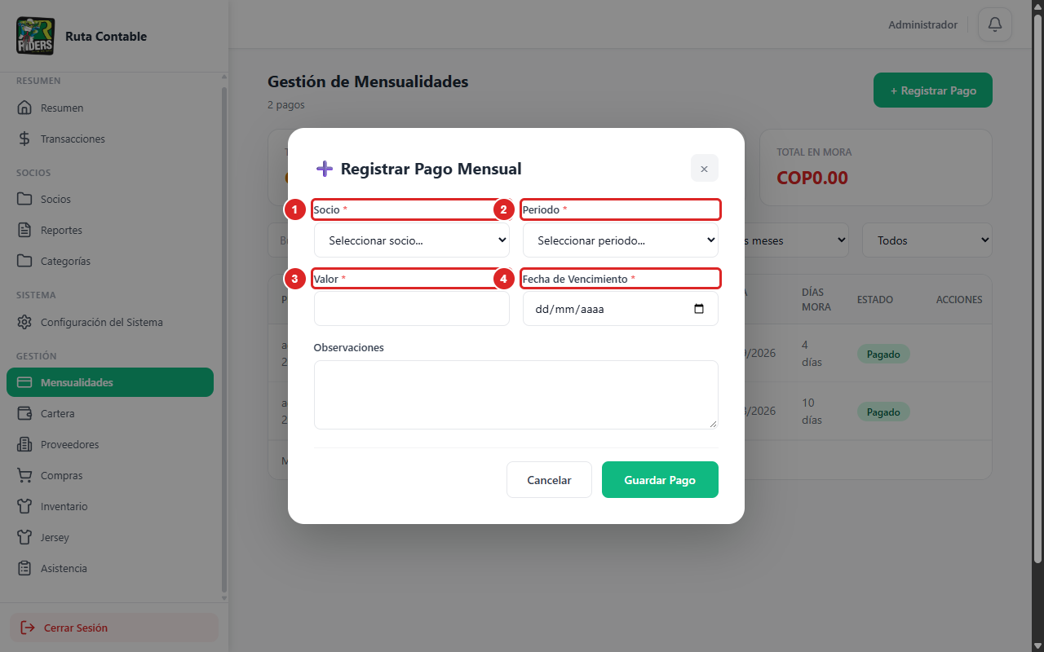
Figura 2. Registrar Pago Mensual.
1. Socio (obligatorio, solo socios activos).
2. Periodo (obligatorio).
3. Valor (obligatorio, mayor a cero).
4. Fecha de Vencimiento (obligatoria).
Casos CP-PAG-08 a 15. La ventana también tiene Observaciones, Cancelar y Guardar Pago. No se guardó nada. El registro del pago y el cambio de estado (CP-PAG-16 a 21) se hacen con los botones de la Figura 1.

Método de pago (CP-PAG-22 a CP-PAG-25)
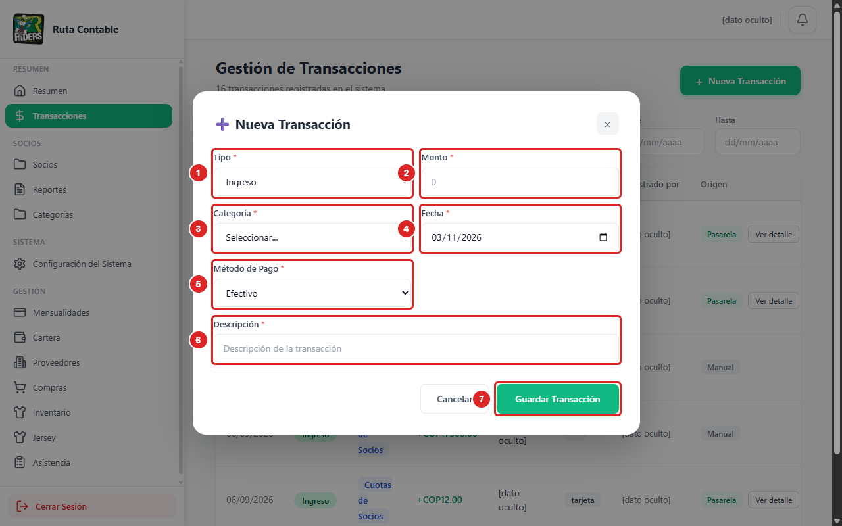
Figura 3. Nueva Transacción con Método de Pago.
1. Tipo.
2. Monto.
3. Categoría.
4. Fecha.
5. Método de Pago: Efectivo, Transferencia, Tarjeta o Cheque.
6. Descripción.
7. Guardar Transacción (en la captura no se pulsa).
Casos CP-PAG-22 a 25. Los datos del fondo se ocultaron en pantalla; no se guardó nada.

Historial de pagos (CP-PAG-26 a CP-PAG-29)
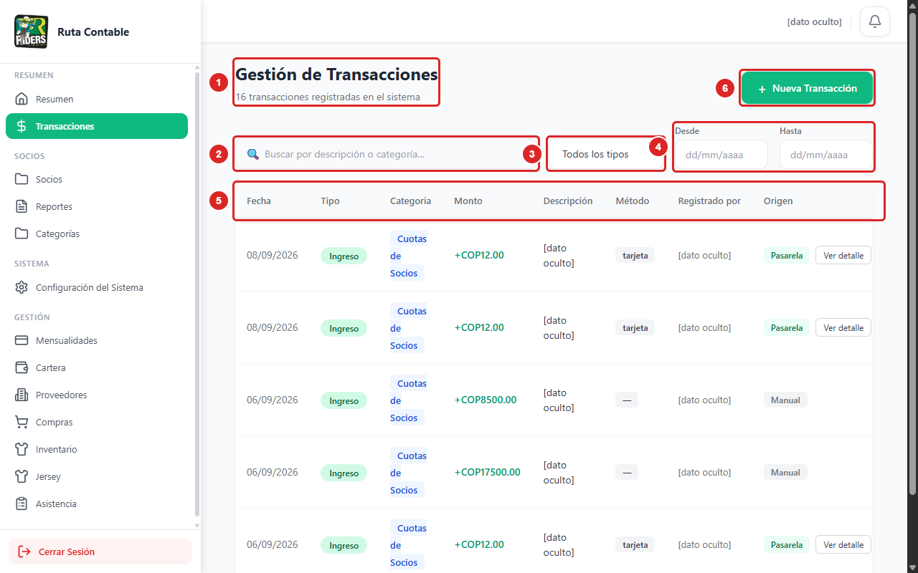
Figura 4. Transacciones: historial de pagos.
1. Título y contador de transacciones.
2. Buscador por descripción o categoría.
3. Filtro por tipo.
4. Filtro por fechas Desde y Hasta.
5. Encabezados, con Fecha y Método.
6. Nueva Transacción.
Casos CP-PAG-26 a 28. Los datos personales se reemplazaron por “[dato oculto]” solo en pantalla antes de la captura.
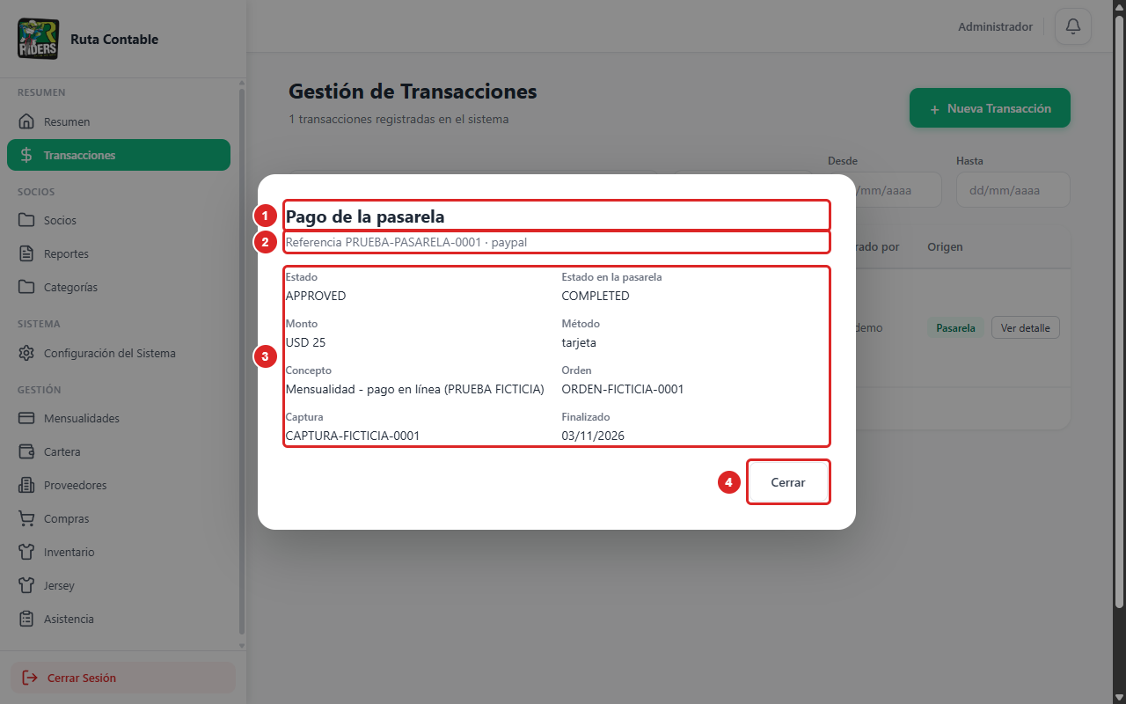
Figura 5. Detalle de un pago de la pasarela.
1. Título de la ventana.
2. Referencia y proveedor.
3. Datos del pago: estado, monto, método, concepto, orden, captura y fecha.
4. Cerrar.
Caso CP-PAG-27. Pago ficticio de la base de pruebas.
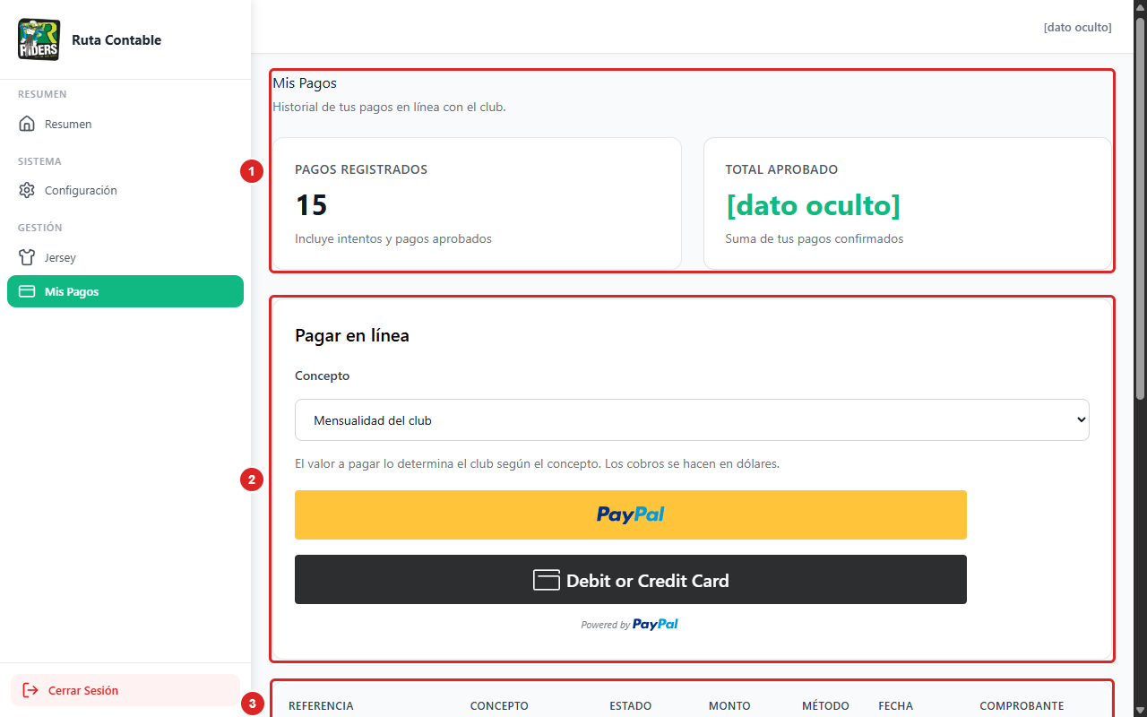
Figura 6. Mis Pagos del socio.
1. Título Mis Pagos y totales.
2. Pagar en línea.
3. Encabezado de la tabla de pagos: referencia, concepto, estado, monto, método, fecha y comprobante.
Caso CP-PAG-29. Sesión de un socio; el total y el nombre de la barra superior se reemplazaron por “[dato oculto]” solo en pantalla. Las filas de la tabla quedan debajo del borde de la captura.

Consejo: incluyan casos positivos, negativos, valores límite y permisos diferentes cuando el sistema lo requiera.

9. Registro de ejecución
Caso | Fecha | Ejecutor | Resultado | Evidencia / enlace | Defecto
CP-PAG-01 |  |  | NO EJECUTADO
CP-PAG-02 |  |  | NO EJECUTADO
CP-PAG-03 |  |  | NO EJECUTADO
CP-PAG-04 |  |  | NO EJECUTADO
CP-PAG-05 |  |  | NO EJECUTADO
CP-PAG-06 |  |  | NO EJECUTADO
CP-PAG-07 |  |  | NO EJECUTADO
CP-PAG-08 |  |  | NO EJECUTADO
CP-PAG-09 |  |  | NO EJECUTADO
CP-PAG-10 |  |  | NO EJECUTADO
CP-PAG-11 |  |  | NO EJECUTADO
CP-PAG-12 |  |  | NO EJECUTADO
CP-PAG-13 |  |  | NO EJECUTADO
CP-PAG-14 |  |  | NO EJECUTADO
CP-PAG-15 |  |  | NO EJECUTADO
CP-PAG-16 |  |  | NO EJECUTADO
CP-PAG-17 |  |  | NO EJECUTADO
CP-PAG-18 |  |  | NO EJECUTADO
CP-PAG-19 |  |  | NO EJECUTADO
CP-PAG-20 |  |  | NO EJECUTADO
CP-PAG-21 |  |  | NO EJECUTADO
CP-PAG-22 |  |  | NO EJECUTADO
CP-PAG-23 |  |  | NO EJECUTADO
CP-PAG-24 |  |  | NO EJECUTADO
CP-PAG-25 |  |  | NO EJECUTADO
CP-PAG-26 |  |  | NO EJECUTADO
CP-PAG-27 |  |  | NO EJECUTADO
CP-PAG-28 |  |  | NO EJECUTADO
CP-PAG-29 |  |  | NO EJECUTADO
CP-PAG-30 |  |  | NO EJECUTADO
CP-PAG-31 |  |  | NO EJECUTADO
CP-PAG-32 |  |  | NO EJECUTADO
CP-PAG-33 |  |  | NO EJECUTADO

Estados sugeridos
APROBADO: el resultado real coincide con el esperado. FALLIDO: existe una diferencia o defecto. BLOQUEADO: no se puede ejecutar por una dependencia. NO EJECUTADO: quedó pendiente.

10. Registro de defectos
ID | Título / resumen | Pasos para reproducir | Esperado vs. real | Severidad | Estado | Responsable
— | Sin defectos registrados: el plan aún no se ha ejecutado.

11. Riesgos y contingencias
Riesgo | Probabilidad / impacto | Respuesta o mitigación | Responsable
RF-055 y RF-058 (facturación) son casi idénticas, y el aplicativo no tiene facturación: solo un texto “N° Factura” en Compras | Alta / Alta | Fusionar los dos requisitos y decidir si se construye el subproceso (factura, detalle, pagos y total) o se ajusta la matriz. | Diseño de pruebas
RF-053 pide generar la cartera, y el aplicativo solo crea un pago por socio y periodo; la pantalla Cartera es otro subproceso | Media / Media | Definir si hay generación masiva por periodo y qué diferencia hay con Cartera. | Diseño de pruebas
RF-054 pide capturar la fecha y el valor del pago y no admite abonos; el aplicativo usa la fecha de hoy y el valor completo | Media / Media | Permitir fecha y valor del pago o ajustar RI-054. | Diseño de pruebas
RF-056 pide método de pago en todo pago, y Mensualidades no lo pide al registrar el pago | Alta / Alta | Pedir el método al pulsar Registrar Pago o asignar uno por defecto y documentarlo. | Diseño de pruebas
RF-057 pide que el historial no se modifique desde la vista, y en Mensualidades los pagos pendientes y morosos tienen botones de acción | Media / Baja | Separar la consulta de la gestión o ajustar RN-003. | Diseño de pruebas
Los estados Exento y Cancelado se aceptan en el servidor y en los filtros, pero no hay botones para asignarlos | Baja / Media | Agregar las acciones o retirar los estados. | Diseño de pruebas
Los avisos propios de campos obligatorios de Registrar Pago Mensual no llegan a verse: el navegador frena el envío antes | Baja / Baja | Retirar el código muerto o quitar required. | Diseño de pruebas
Ambiente de pruebas inestable o con datos contaminados | Media / Alta | Respaldar la base de datos y restaurarla antes de cada ciclo de ejecución. | Ejecución
Uso accidental de datos personales reales de socios | Baja / Alta | Usar solo datos ficticios (correos @prueba.test, documentos 1000000001 en adelante). | Diseño de pruebas
Poco tiempo para ejecutar todos los casos antes de la entrega | Media / Media | Ejecutar primero los casos de prioridad Alta y dejar los de prioridad Baja para el final. | Ejecución

12. Cronograma y entregables
Actividad / entregable | Responsable | Fecha inicio | Fecha fin | Estado
Revisar los requisitos del subproceso y aclarar ambigüedades | Diseño de pruebas | 22/10/2026 | 23/10/2026 | En curso
Diseñar los casos de prueba (secciones 1 a 8) | Diseño de pruebas | 22/10/2026 | 23/10/2026 | En revisión
Preparar ambiente y datos de prueba ficticios | Ejecución | 23/10/2026 | 26/10/2026 | Pendiente
Ejecución del ciclo 1 y registro de evidencias | Ejecución | 27/10/2026 | 30/10/2026 | Pendiente
Corrección de defectos | Desarrollo / corrección | 28/10/2026 | 03/11/2026 | Pendiente
Regresión (ciclo 2) de casos fallidos y de prioridad Alta | Ejecución | 04/11/2026 | 06/11/2026 | Pendiente
Informe de cierre y aprobación | Revisión / aprobación | 09/11/2026 | 10/11/2026 | Pendiente

13. Cierre y aprobación
Conclusiones principales y recomendación del equipo:
Se diseñaron 33 casos para RF-053 a RF-058 (15 de prioridad Alta, 15 Media y 3 Baja), con escenarios positivos, negativos y de límite.
Conviene ejecutar primero el registro de la mensualidad, porque deja los pagos pendientes que usan el cambio de estado, la mora y el historial, y dejar para el final los casos que registran diferencias con la matriz (generación de cartera, método de pago y facturación).
Estado: pendiente de ejecución. Recomendación: aclarar las observaciones de la sección 3 antes de iniciar el ciclo 1.
Revisado por | Pendiente de revisión
Fecha de revisión | Pendiente
Decisión | [ ] Aprobado [ ] Aprobado con observaciones [ ] Requiere ajustes
Observaciones finales | Pendiente de la ejecución del plan.

Lista de verificación para entregar
Antes de entregar, revisen cada punto:
[ ] | El objetivo y el alcance se entienden sin explicación oral adicional.
[ ] | Cada funcionalidad importante está relacionada con un requisito o regla de negocio.
[ ] | Los tipos de prueba elegidos tienen una justificación.
[ ] | El ambiente, las herramientas y los datos permiten repetir las pruebas.
[ ] | Los casos tienen precondiciones, pasos y resultados esperados verificables.
[ ] | Se contemplan escenarios positivos, negativos y de límite cuando corresponda.
[ ] | Los defectos tienen información suficiente para reproducirse.
[ ] | Los criterios de entrada, salida, suspensión y reanudación son medibles.
[ ] | El cronograma y los responsables están definidos.
[ ] | El documento fue revisado por todos los integrantes del equipo.
Fin de la plantilla · Adáptenla al proyecto y a las instrucciones del docente

